بسمه تعالی
شماره : 341
تاریخ : 23/6/94
اطـلاعيه

قابل توجه دانشجويان محترم دوره نوبت دوم( شبانه) ( غیر شاغل )

بدينوسيله به اطلاع مي رساند : دانشجويان مقطع كارشناسي و دکترا بهمن 90 ومقاطع كارداني ، کارشناسی ناپیوسته و کارشناسی ارشد ورودي بهمن 92 به بعد كه در نیمسال اول 95-94 متقاضي وام شهریه مي باشند جهت دريافت و تكميل فرم درخواست وام از روز شنبه مورخ 28/6/94 به اداره رفاه دانشجویان مراجعه نمايند.

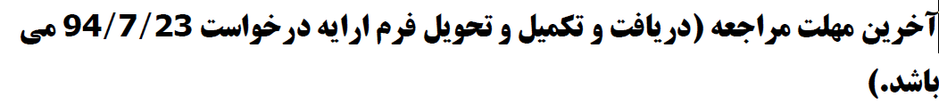

نكات قابل توجه :

1- مشخصات تحصيلي مندرج در فرم درخواست بايستي توسط امور آموزشي دانشكده مربوط تأئيد و ممهور گردد .

2- سپردن تعهد نامه محضري نزد يكي از دفترخانه هاي رسمي ثبت اسناد ، براي بهره مندي از تسهيلات مزبور الزامي است .

2 – دانشجوياني كه تاكنون نسبت به سپردن تعهد نامه محضري اقدام ننموده و متقاضي وام مي باشند حداكثر تا پايان وقت اداري روز 23/7/94 تعهد نامه مورد نظر را به امور بايگاني اداره رفاه دانشجويان تحويل نمايند .

4- به درخواست هاي فاقد تعهدنامه محضري ترتيب اثر داده نخواهد شد .

5-دانشجوياني كه قبلاً اقدام به سپردن تعهد نموده و تعهد نامه خود را به اداره رفاه دانشجویان ارائه
نموده اند نيازي به سپردن تعهدنامه جديد ندارد .

6- مهلت تعيين شده قابل تمديد نمي باشد .

7– بخش مربوط به شماره حساب توسط امور دانشجويي تكميل مي شود .

8 – فرم هايي كه اطلاعات مندرج در آن ناقص يا نا خوانا باشد بررسي و یا مدارک موضوع بند 9 ضمیمه درخواست نباشد ، نخواهد شد .( وام تعلق نمي گيرد)

9 – ارائه تصویر کارت ملی و کارت دانشجویی به ادارات مزبور الزامی می باشد .

نكات مهم :

قبول درخواست وام دليل استحقاق قطعي دانشجويان براي دريافت وام نبوده و مراتب منوط به احراز شرايط لازم و تأمين اعتبار مورد نياز از سوي مراجع ذيربط مي باشد .

هرگونه تغییر در نحوه تخصیص یا شیوه توزیع وام بر اساس سیاست های جدید و اعلام نشده صندوق رفاه دانشجویان محتمل می باشد . در این صورت مراتب اطلاع رسانی خواهد شد .

دانشجویان ترم آخر جهت برآورد دقیق وام مورد نیاز- قبل از تنظیم درخواست - ضمن مراجعه به کارنامه مالی خود در تارنما ( سایت ) از میزان بدهی خود اطلاع حاصل نمایند .

اداره رفاه دانشجويان

